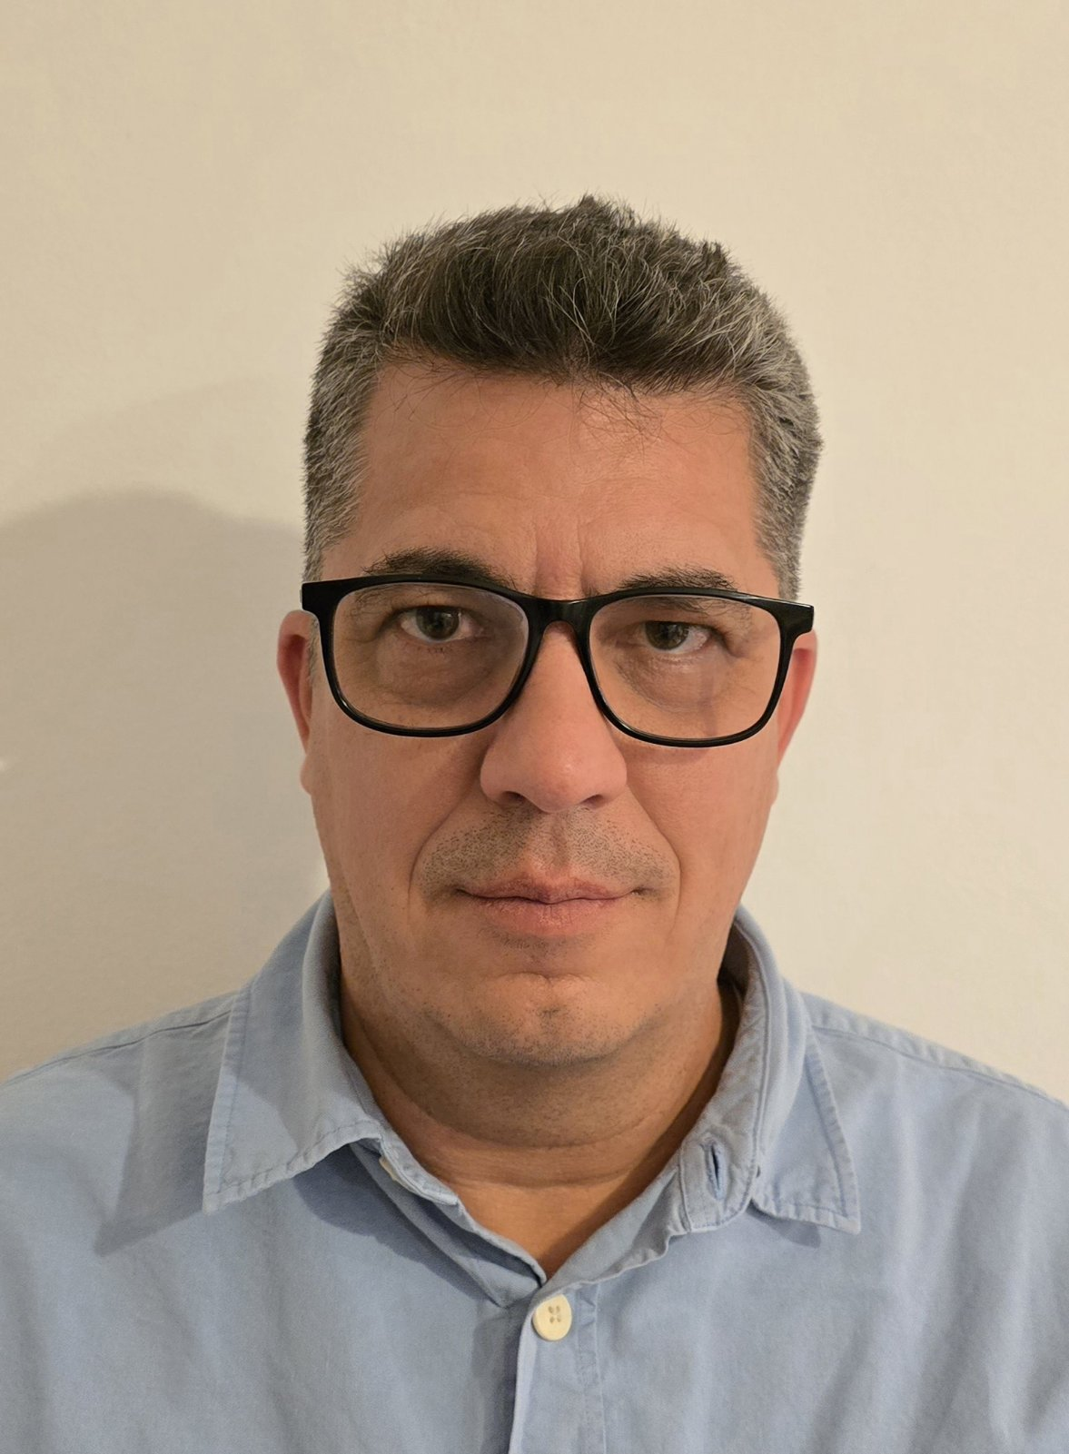
Osobni podaci
IME: Rudolf Gergelj
Rođen: 19.06.1073.
Adresa stanovanja:
Ivana Meštrovića 43,
Darda

Telefon:
+385 95 9106212
E-mail: rudolf.gergelj@gmail.com

Jezici koje koristim:
Hrvatski
Govor ●●●●●,
Pismo ●●●●●,
Mađarski
Govor ●●●●●,
Pismo ●●●○○
Engleski
Govor ●●●○○,
Pismo ●●●●○

Vozačke dozvole kategorije:
A, B, C, E, F, G
Školovanje:
- OŠ Sare Bertić – Darda
- Srednja škola: CUO Braća Ribar - Donji Miholjac, Gimnazija
- Sveučilište: Internationalni Univerizitet Travnik, Ekonomski fakultet - smjer Poslovna informatika

Radno iskustvo:
Od svibnja 1999 do listopada 2010 u Dardi
Gergelj - obrt za proizvodnju i ugradnju betonske galanterije
Vlastiti obrt koji se bavi proizvodnjom i ugradnjom betonske galanterije (kao vlasnik i direktor tvrtkobrta za proizvodnju i ugradnju betonske galanterije, kao vlasnik radio sam sve od proizvodnje i montaže do vođenja i nadzora potrebne dokumentacije )
Od svibnja 2011. do studeni 2017. u Branjin Vrhu
Oluk d.o.o. Branjin Vrh,
Trgovina za maloprodaju i veleprodaju građevinskog materijala (radio od dostave građevinskog materijala do prodaje, izrade sve dokumentacije za uvoz izvoz, maloprodaju i veleprodaju, vođenja ostalih ljudi u tvrtki)
Od prosinaca 2017. do veljače 2025:
u HR Osijeku Belom manastiru i Vukovaru,
Brčkom (BiH) i Bar (CG),
Promotop doo (HR), Wax (Protect life) doo (HR), Home plus doo (HR), International line doo(HR), Vital group doo (HR), Wellmed (Profesional line) doo (BiH), Natural Solution doo (CG),...
To su sve tvrtke od istih vlasnika, tvrtke za prodaju putem direktnog marketinga.
Tu sam cijelo vrijeme radio kao. direktor i voditelj poslovanja svih tvrtki u više zemalja istovremeno. Ukupno je bilo i do 80 zaposlenih u tri države.

Moje osobine i vještine:
Zbog prirode posla na prijašnjem poslu bio sam primoran da stičem i upoznajem široki spektar vještina te sam morao zbog toga konstantno učiti. Brzo prihvatam i rješavam probleme. Uvijek sam spreman upuštati se u nove izazove i riješavati ih.
Malo je područja koja nisam prošao kroz posao. Vodio sam i nadgledao sve od administracije, računovodstva i knjigovodstva, uvoza i izvoza robe, traženja i dobave materijalai rada sa novim poslovnim partnerima.do sklapanja ugovora......

